附件6

深圳标准认证联盟联系信息及官方指南

一、深圳标准认证基本情况
（一）定位
深圳标准认证是落实深圳标准战略的重要举措，是由国家认证认可监督管理委员会、深圳市市场监督管理局主管推进的，对高端产品和优质服务的认证活动，是借鉴国际通行做法，以“国内领先、国际一流”为标杆，以先进标准为引领，满足消费者高质量需求为目标建立的高品质认证制度。
（二）联盟介绍
《深圳市市场监督管理局深圳标准认证管理办法》规定深圳标准认证联盟（以下简称联盟）负责具体承办深圳标准认证全过程中的相关受理申报、宣传推广、指引标识使用等操作层面的工作。
（三）产品目录
可申报的电线电缆产品包括：一般阻燃耐火电线电缆、B1级阻燃耐火电线电缆、家装布电线。深圳市市场监督管理局关于在电线电缆行业向全国开放深圳标准认证申请的通知链接：https://amr.sz.gov.cn/xxgk/qt/ztlm/dzszbz/tzgg/content/post_9967074.html
（四）工作程序
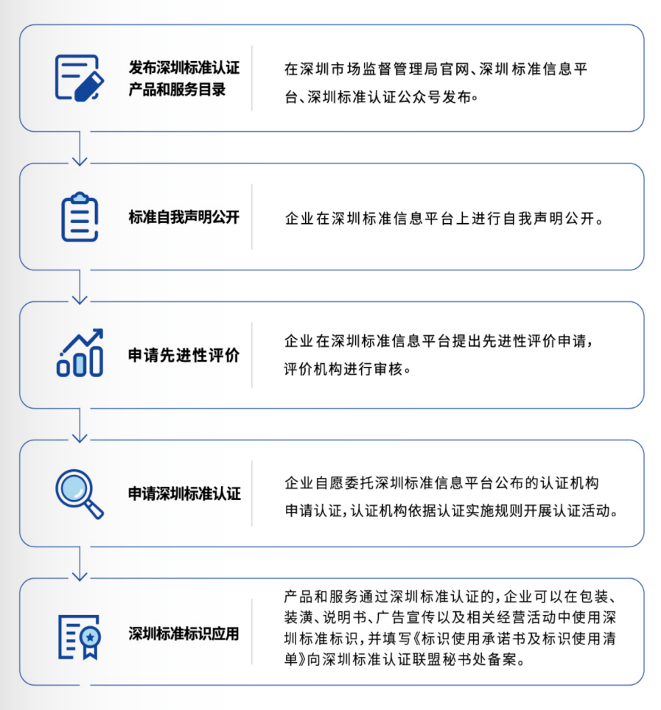
二、深圳标准认证申报流程
（一）申报企业通过邮件提交营业执照复印件、联系人和联系方式至联盟，邮件名称：申报电线电缆产品深圳标准认证。
（二）联盟联系申报企业收集相关材料后，对其齐备性、合规性和有效性进行形式审核，并于3个工作日内通知审核结果。
（三）形式审核通过后，联盟辅导企业进行深圳标准认证线上申报。深圳标准信息平台网址：https://szbz.sist.org.cn
三、联盟联系方式
联系人：王女士/浦先生/张女士
联系电话：0755-82526395/83320245/83202711
邮箱：sz_ssca@163.com

深圳标准认证联盟
2025年6月12日

